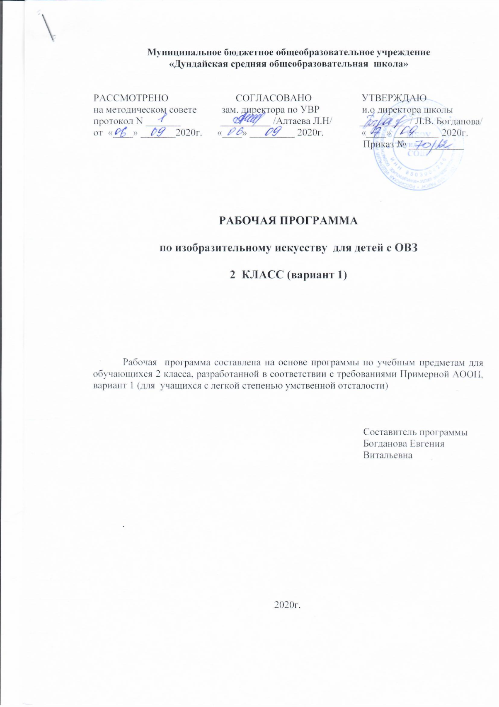

**СОДЕРЖАНИЕ**

1. Планируемые результаты учебного курса …..………………………….. стр.
2. Содержание тем учебного курса …………….…………………………… стр.
3. Календарно-тематическое планирование учебного курса…… ……….. стр

**Планируемые результатыосвоения учебного предмета**

Освоение обучающимися с лёгкой степенью умственной отсталости (интеллектуальными нарушениями) АООП, которая создана на основе ФГОС образования обучающихся с умственной отсталостью (интеллектуальными нарушениями), предполагает достижение ими двух видов результатов: личностных и предметных[1]*.*

Личностные результаты включают овладение обучающимися жизненными компетенциями, необходимыми им для решения практико-ориентированных задач и обеспечивающими формирование и развитие социальных отношений обучающихся в различных средах.

Предметные результаты связаны с овладением обучающимися содержанием предмета и характеризуют достижения обучающегося в усвоении знаний и умений, способность их применять в практической деятельности.

**Личностные результаты обучения**

**в связи с усвоением учебной программы по изобразительному искусству:**

* положительное отношение и интерес к занятиям по изобразительной деятельности;
* понимание красоты в окружающей действительности и возникновение эмоциональной реакции («красиво» / «некрасиво»);
* оценка собственных возможностей и формируемых умений по передаче свойств объектов и явлений окружающего мира, а также отражению собственных впечатлений с помощью изобразительной деятельности;
* умение выражать своё отношение к результатам собственной и чужой творческой деятельности («нравится» / «не нравится»);
* развитие эстетических потребностей и чувств, проявление чувства радости от восприятия красоты окружающей действительности;
* проявление доброжелательности, эмоционально-нравственной отзывчивости и взаимопомощи;
* проявление уважительного отношения к чужому мнению и чужому творчеству;
* стремление к сотрудничеству в творческой деятельности;
* привычка к организованности, порядку, аккуратности;
* овладение социально-бытовыми навыками, используемыми в повседневной жизни;
* овладение элементарными навыками коммуникации и принятыми нормами социального взаимодействия;
* элементарные представления о социальном окружении, своего места в нем;
* установка на дальнейшее формирование умений в изобразительной и творческой деятельности.

**Предметные результаты обучения**

Посредством занятий изобразительной деятельностью обучающиеся достигают следующих результатов:

развитие представлений о роли изобразительного искусства в жизни человека;

овладение практическими умениями и навыками в восприятии произведений искусства;

развитие интереса к изобразительному искусству и изобразительной деятельности, потребности в художественном творчестве;

овладение элементарными практическими умениями и навыками изобразительной деятельности;

формирование понятий и представлений по изучаемым темам, овладение тематической и терминологической лексикой, используемой при изобразительной деятельности и обсуждении предметов искусства и народного творчества.

**Требования к умениям и навыкам к концу обучения во 2 классе**

**Обучающиеся должны знать:**

* элементарные сведения о работе художника, скульптора, декоратора, полученные во 2 классе;
* основные требования к композиции изображения (рисунке, аппликации) на листе бумаги, расположенном горизонтально или вертикально;
* характерные внешние признаки объектов, передаваемых в лепке, рисунке, аппликации;
* правила организации рабочего пространства при осуществлении изобразительной деятельности;
* приёмы работы с пластилином, красками, бумагой и ножницами;
* речевой материал, изучавшийся в связи с обучением изобразительной деятельности во 2 классе (в том числе названия изготавливаемых объектов, их частей, характеристика свойств, соотношений и взаиморасположения объектов и отдельных элементов, названия материалов, инструментов и описание действий с ними).

**Обучающиеся должны уметь:**

* наблюдать объекты и явления окружающего природного и социального мира, рассматривать образцы художественного творчества и мастерства;
* передавать собственные наблюдения и впечатления через изобразительную деятельность (в лепке, рисунке, аппликации);
* организовывать своё рабочее место с учётом вида предстоящей изобразительной деятельности;
* ориентироваться на плоскости листа, оперировать понятиями и словарём, передающими пространственное расположение объектов на изобразительной поверхности;
* проводить прямые и волнистые линии карандашом (фломастером, мелком, кистью) в заданном направлении, не поворачивая листа; рисовать сразу кистью или фломастером; рисовать от руки предметы округлой, прямоугольной и треугольной формы; использовать в работе шаблоны и заготовки по заданию учителя;
* повторять и воспроизводить действия учителя при работе над аппликацией, лепке, рисовании;
* изображать знакомые предметы с помощью шаблонов, по точкам и самостоятельно;
* изображать объекты окружающего мира (деревья, дома), передавая отличительные признаки, учитывая строение;
* передавать фигуру и позу человека в лепке и рисунке;
* различать названия и оттенки цветов, смешивать краски (при работе с гуашью), получая составные цвета;
* выполнять работу с опорой на определённую последовательность действий (под руководством учителя или по заданиям, предложенным в учебнике);
* действовать самостоятельно при выполнении знакомых операций и по аналогии;
* выполнять узоры в полосе, круге, передавая ритм повторением и чередованием форм и цвета;
* передавать основные смысловые связи в рисунке на заданную тему или по рассказу-описанию;
* узнавать в иллюстрациях и репродукциях картин знакомых персонажей, проявлять эмоционально-эстетическое отношение к изображённым сюжетам в рисунке, аппликации, скульптуре.

**СОДЕРЖАНИЕ УЧЕБНОГО ПРЕДМЕТА**

Содержание программы отражено в следующих разделах: «Обучение композиционной деятельности», «Развитие умений воспринимать и изображать форму предметов, пропорции, конструкцию»; «Развитие восприятия цвета предметов и формирование умения передавать его в живописи», «Обучение восприятию произведений искусства».

|  |  |  |
| --- | --- | --- |
| **Раздел учебного предмета** | **Количество часов** | **Текущий и промежуточный контроль** |
| ***I четверть (8 часов)***  **Блок 1. «Вспоминаем лето красное. Здравствуй, золотая осень!»**  **Блок 2. «Что нужно знать о цвете и изображении в картине?»** | | |
| Вспомним лето. Рисование «Ветка с вишнями». | 1 | Устный опрос. Практическая работа |
| Рисунок. Съедобные грибы | 1 | Устный опрос. Практическая работа |
| Лепка. Корзина с разными съедобными грибами | 1 | Устный опрос. Практическая работа |
| Беседа о художниках и их картинах | 1 | Устный опрос. Практическая работа |
| Фон темный, светлый. Рисунок зайца | 1 | Устный опрос. Практическая работа |
| Краски: гуашь и акварель. Рисунок. Листок дерева | 1 | Устный опрос. Практическая работа |
| Рабочее место для рисования красками акварель. Рисование фона. Небо | 1 | Устный опрос. Практическая работа |
| Главные и составные цвета. Рисунок. Туча | 1 | Устный опрос. Практическая работа |
| ***II четверть (8 часов)***  **Блок 3. «Человек, как ты его видишь? Фигура человека в движении».**  **Блок 4. «Наступила красавица-зима. Зимние игры в праздники»** | | |
| Рисование фигуры человека по шаблону | 1 | Устный опрос. Практическая работа |
| Беседа о художниках и их картинах. Лепка человека | 1 | Устный опрос. Практическая работа |
| Рисунок. «Мама в новом платье» | 1 | Устный опрос. Практическая работа |
| Лепка. Снеговик | 1 | Устный опрос. Практическая работа |
| Рисунок. «Снеговики во дворе» | 1 | Устный опрос. Практическая работа |
| Панорама «В лесу зимой». Работа с бумагой и ножницами. Аппликация и рисунок | 1 | Устный опрос. Практическая работа |
| Рисунок. Петрушка | 1 | Устный опрос. Практическая работа |
| Аппликация «Хоровод» | 1 | Устный опрос. Практическая работа |
| ***III четверть (10 часов)***  **Блок 5. «Любимые домашние животные. Какие они?»**  **Блок 6. «Дымковская игрушка. Кто и как её делает?»**  **Блок 7. «Птицы в природе и в изображении в лепке и аппликации».**  **Блок 8. «Форма разных предметов. Рассматривай, любуйся, изображай»** | | |
| Разные породы собак. Лепка «Собака» | **1** | Устный опрос. Практическая работа |
| Рисунок «Собака» | **1** | Устный опрос. Практическая работа |
| Разные породы кошек. Лепка «Кошка» | **1** | Устный опрос. Практическая работа |
| Рисунок «Кошка» | **1** | Устный опрос. Практическая работа |
| Аппликация «Мишка» | **1** | Устный опрос. Практическая работа |
| Дымковская игрушка. Лепим «Барыню» | **1** | Устный опрос. Практическая работа |
| Рисунок «Птичка» | **1** | Устный опрос. Практическая работа |
| Аппликация «Скворечник на березе» | **1** | Устный опрос. Практическая работа |
| Рисунок. «Ваза» | **1** | Устный опрос. Практическая работа |
| Рисование с натуры «Весенняя веточка» | **1** | Устный опрос. Практическая работа |
| ***IV четверть (8 часов).***  **Блок 9. «Красивые разные цветы».**  **Блок 10. «Праздники 1 мая и 9 мая. Открытки к праздникам весны»** | | |
| Поговорим о цветах. Цветы в работах известных художников | **1** | Устный опрос. Практическая работа |
| Рисунок «Подснежник» | **1** | Устный опрос. Практическая работа |
| Аппликация. «Подснежник» | **1** | Устный опрос. Практическая работа |
| Рисунок «Ваза с цветами» | **1** | Устный опрос. Практическая работа |
| Аппликация «Ваза с цветами» | **1** | Устный опрос. Практическая работа |
| Рисунок «Кактус» | **1** | Устный опрос. Практическая работа |
| Открытки к праздникам весны.  Рисунок «Открытка к празднику» | **1** | Устный опрос. Практическая работа |
| Рисунок по описанию «В парке весной» | **1** | *Итоговая аттестация* |

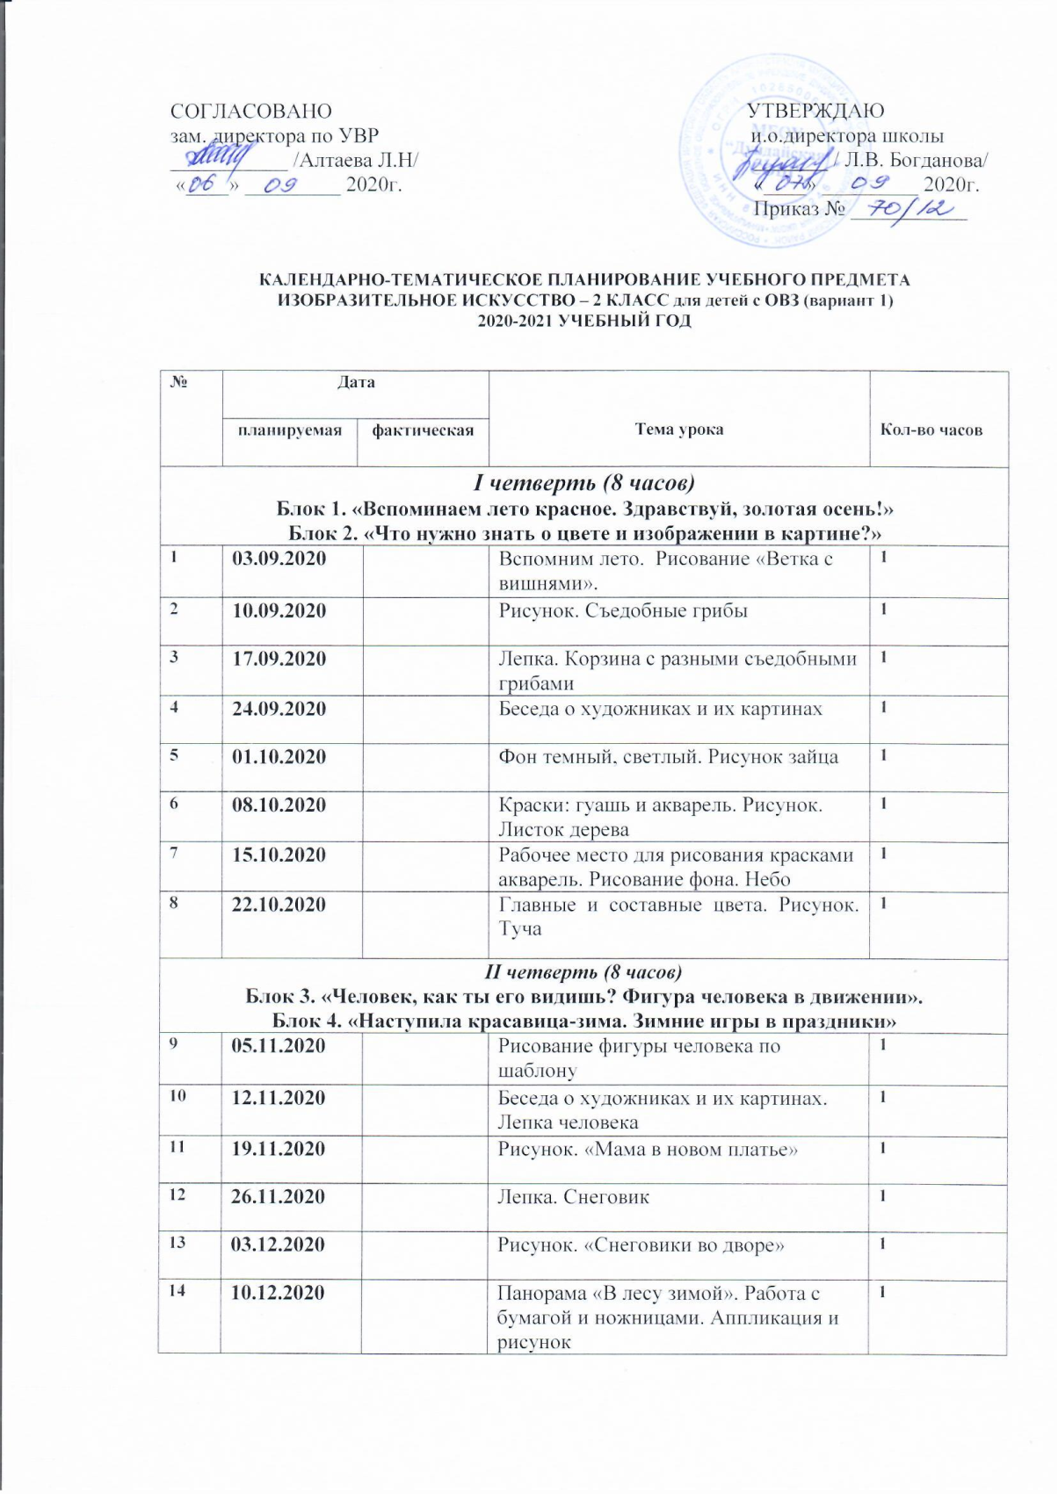

|  |  |  |  |  |
| --- | --- | --- | --- | --- |
| **15** | **17.12.2020** |  | Рисунок. Петрушка | **1** |
| **16** | **24.12.2020** |  | Аппликация «Хоровод» | **1** |
| ***III четверть (10 часов)***  **Блок 5. «Любимые домашние животные. Какие они?»**  **Блок 6. «Дымковская игрушка. Кто и как её делает?»**  **Блок 7. «Птицы в природе и в изображении в лепке и аппликации».**  **Блок 8. «Форма разных предметов. Рассматривай, любуйся, изображай»** | | | | |
| **17** | **14.01.2021** |  | Разные породы собак. Лепка «Собака» | **1** |
| **18** | **21.01.2021** |  | Рисунок «Собака» | **1** |
| **19** | **28.01.2021** |  | Разные породы кошек. Лепка «Кошка» | **1** |
| **20** | **04.02.2021** |  | Рисунок «Кошка» | **1** |
| **21** | **11.02.2021** |  | Аппликация «Мишка» | **1** |
| **22** | **18.02.2021** |  | Дымковская игрушка. Лепим «Барыню» | **1** |
| **23** | **25.02.2021** |  | Рисунок «Птичка» | **1** |
| **24** | **04.03.2021** |  | Аппликация «Скворечник на березе» | **1** |
| **25** | **11.03.2021** |  | Рисунок. «Ваза» | **1** |
| **26** | **18.03.2021** |  | Рисование с натуры «Весенняя веточка» | **1** |
| ***IV четверть (8 часов).***  **Блок 9. «Красивые разные цветы».**  **Блок 10. «Праздники 1 мая и 9 мая. Открытки к праздникам весны»** | | | | |
| **27** | **01.04.2021** |  | Поговорим о цветах. Цветы в работах известных художников | **1** |
| **28** | **08.04.2021** |  | Рисунок «Подснежник» | **1** |
| **29** | **15.04.2021** |  | Аппликация. «Подснежник» | **1** |
| **30** | **22.04.2021** |  | Рисунок «Ваза с цветами» | **1** |
| **31** | **29.04.2021** |  | Аппликация «Ваза с цветами» | **1** |
| **32** | **06.05.2021** |  | Рисунок «Кактус» | **1** |
| **33** | **13.05.2021** |  | Открытки к праздникам весны.  Рисунок «Открытка к празднику» | **1** |
| **34** | **20.05.2021** |  | Рисунок по описанию «В парке весной» | **1** |
| **ИТОГО** | | | | **34** |

1. В отличие от ФГОС НОО обучающихся с ОВЗ, метапредметные результаты не входят в число требуемых результатов обучения детей с умственной отсталостью (интеллектуальными нарушениями) и не включены в содержание обучения данной группы обучающихся. Особое внимание уделяется формированию базовых учебных действий.